
2022年广东省初中学业水平考试
历史
一、选择题：本大题共30小题，每小题2分，共60分。在每小题给出的四个选项中，只有一项是符合题目要求的。
1. 皮洛遗址位于四川省稻城县。该遗址中发现了大量距今已有13万年、两面打制手斧。这些手斧产生于（ ）
A. 旧石器时代 B. 新石器时代 C. 青铜时代 D. 铁器时代
2. 《诗经》是我国的第一部诗歌总集，内容丰富。其中，不仅提到252种动植物，还描述了动植物与环境的关系，也有选择农作物良种的概念。这表明，《诗经》（ ）
A. 文笔清新节奏明快 B. 内容通俗易懂
C. 蕴含朴素科学意识 D. 韵律典雅优美
3. 湖北云梦秦墓中发掘的秦律很大一部分内容属于官府行政法规性质，秦的大小官府机构都制定有若干规章制度。官吏若有违反，就可构成犯罪。这些规章制度有助于（ ）
A. 废除郡县制度 B. 巩固分封 C. 完善法律制度 D. 尊崇儒术
4. 汉代体育项目众多，包括蹴鞠、骑射、步射、击剑、格斗等，深受民众喜爱，甚至帝王也参与“斗虎”“格熊”活动。这反映出，汉代社会风尚的一个侧面是（ ）
A. 崇尚勇武 B. 含蓄内敛 C. 悠然清闲 D. 宁静纯朴
5. 十六国时期，氐族贵族深受汉族文明影响，皇帝苻坚“行礼于辟雍，祀先师孔子”，前秦政权形成“英儒毕集”局面。苻坚这一举措（ ）
A. 改革了官员选拔制度 B. 体现“无为而治”
C. 完善了儒家思想体系 D. 有利于民族交融
6. 唐朝是中国历史上诗歌创作黄金时期，名家辈出。其中，符合“盛唐浪漫精神的深化”“天与俱高的艺术境界”“天真狂放的艺术个性”三个特征的唐代诗人是（ ）
A. 骆宾王 B. 杜甫 C. 白居易 D. 李白
7. 元世祖时期，元朝官方编成农书《农桑辑要》，包括耕垦、播种、瓜菜、果实、药材、栽桑和养蚕等十部分内容。据此可知，元朝（ ）
A. 出现我国最早的农书 B. 政府重视农业生产
C. 手工业获得快速发展 D. 农业技术发生质变
8. 明代一位医药学家常年在各地实地观察、采集各种药物，还收集了大量药方，最终编写出规模空前的药物学著作《本草纲目》。这位医药学家是（ ）
A. 徐光启 B. 李时珍 C. 宋应星 D. 徐霞客
9. 1793年，英国马嘎尔尼使团来华后，乾隆帝密谕沿海督抚：“该国夷人虽能谙悉海道，善于驾驭……果口岸防守严密，主客异势，亦断不能施其伎俩！”这表明，乾隆帝（ ）
A. 认为天朝物产丰富 B. 改变闭关锁国政策
C. 具有一定防范意识 D. 意图建立近代海军
10. 上海开埠后不久，原来为广州贸易服务的商人、买办、船民、运输工人大量转向上海，利用乡土关系来上海谋求职业的游民也不断增加。这反映出，当时上海（ ）
A. 贸易地位快速提升 B. 自然经济彻底破坏
C. 实践《资政新篇》 D. 成为民主革命中心
11. 张之洞提到：“乙未（1895年）以后，志士文人，创开报馆，广译洋报，参以博议．始于沪上，流衍于各省，内政、外市、学术皆有焉。”其所述现象表明（ ）
A. 新式学堂开始创办 B. 新型媒体得到发展
C. 国民革命蓬勃开展 D. 无产阶级力量壮大
12. 有学者说：“1911年的辛亥革命是一桩扣人心弦的事件。在当时世界上还到处是皇帝、沙皇、苏丹和国王的时候，古老的中华帝国在短短几周之内成为欧亚大陆上继法国之后的第二个共和国。”该学者重点强调（ ）
A. 欧亚大陆的联系 B. 封建帝制的危害
C. 法国大革命影响 D. 辛亥革命的意义
13. 上海共产主义小组为启发工人的阶级觉悟，创办刊物《劳动界》。《劳动界》很快从上海传播到多地，1920年9月至1921年3月间成为湖南销量最大的新文化刊物。这说明，当时（ ）
A. 马克思主义传播广泛 B. 工人成为新文化运动主力
C. 中国共产党已经诞生 D. 北伐战争成舆论关注热点
14. 如图。比较了两个年份力织机（以电力或其他动力驱动的织布机）和手织机纱线消费量。据此可知，相比于1913年，1930年中国纺织行业（ ）
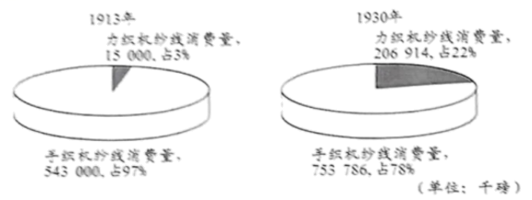
A. 力织布机纱线消费量下降 B. 力织机纱线消费量占比上升
C. 手织机纱线消费量下降 D. 手织机纱线消费量占比上升
15. 20世纪30年代．红军反“围剿”得到广大农民群众的支援。鄂豫皖根据地中的湖北黄安流行一首歌谣：“小小黄安，人人称赞；锣鼓一响，四十八万；男将打仗，女将送饭。”材料描述的是（ ）
A. 根据地的经济发展 B. 红军完成战略转移
C. 军民团结共同对敌 D. 土地革命深入开展
16. 在中共中央的领导下，1942年1月起，历时半年，广东党组织从香港秘密营救了何香凝、茅盾等爱国民主人士和文化界知名人士共300多人，连同其他方面的人士共800多人。这场营救（ ）
A. 配合了八路军的百团大战 B. 粉碎了日军对根据地封锁
C. 打击了国民政府投降政策 D. 巩固了抗日民族统一战线
17. 如图。下列历史图像记录的重大事件是（ ）
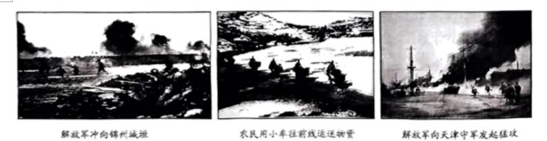
A. 平型关大捷 B. 挺进大别山 C. 三大战役 D. 渡江战役
18. 万隆会议前夕，中国代表团就认为，应该在会上多提亚非国家的共同性问题，不突出我国的特殊问题，为此，周恩来在大会发言时提出（ ）
A. “求同存异”的方针 B. 共商共建共享的全球治理观
C. 和平共处五项原则 D. 独立自主的和平外交政策
19. 1959年，中国人民革命军事博物馆竣工。包括党和国家领导人、军人、老区百姓等，都无偿送来了战争年代保存下来的各种物品。这反映了我国（ ）
A. 关注革命老区发展 B. 重视弘扬革命传统
C. 建成独立工业体系 D. 发展军工巩固国防
20. 如下表。这表明，20世纪60年代，我国民族自治地方（ ）
民族自治地方工业发展情况
工业总产值 | 1957年工业总产值为29.5亿元，1965年为66.8亿元，增长133.2%。
工业主要产品产量 | 1963年同1958年相比，发电量增长2.5倍，钢产量增长3.5倍，棉纱产量增长2倍，化肥产量增长20多倍。

A. 工业取得较大成就 B. 建立了社会主义公有制
C. 彻底摆脱贫困落后 D. 文化教育事业迅速发展
21. 如图。伴随高速铁路的开通，“半小时”“一小时”城市圈形成。这一成就（ ）
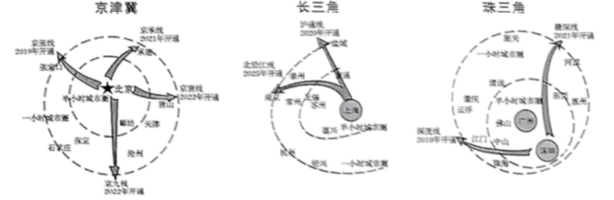
A. 形成全国电信网络 B. 实现军备更新换代
C. 加速区域协调发展 D. 促进了西部大开发
22. 如图。公元前8至前6世纪，古希腊人进行了大范围的殖民活动。据此可知，古希腊人（ ）
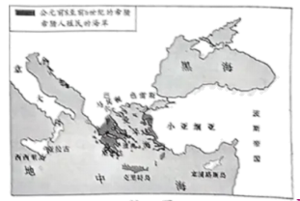
A. 扩张势力至黑海沿岸 B. 实现希腊城邦的统一
C 建立起亚历山大帝国 D. 征服整个意大利半岛
23. 《罗马民法大全》中规定“释放奴隶也列入列国通法”“被释放，便是从管辖下得到释放”。这一记载，说明拜占庭帝国（ ）
A. 专制统治日益巩固 B. 奴隶处境有所改善
C 法制时代全面开启 D. 废除封建领主特权
24. 英国历史学家阿克顿认为，1689年通过的《权利法案》本身是狭隘、混乱且令人不满意的；但作为一个阶级的代表，它与阶级压迫、国家之间的压迫完美契合，所以处在奇特的不完美状态。其论述旨在强调（ ）
A. 革命导致国内外局势紧张 B. 法案维护了封建君主专制
C. 君主立宪制契合英国国情 D. 议会与王权矛盾不可调和
25. 俄国沙皇彼得一世希望向别国借鉴任何能够借鉴的事物：奥地利的军事组织、法国的礼仪、英国的服饰、德国的管理方法、荷兰的务实精神。这说明，彼得一世（ ）
A. 积极向西方学习 B. 迫切希望国家统一
C. 决心废除农奴制 D. 鼓励兴办现代工厂
26. 一战结束后，主要战胜国的第一反应就是竭力把战争爆发的罪责完全推给德国。到了20世纪20年代中期，越来越多的人接受了这样的认识：缺陷丛生的国际关系体系导致了战争。与“这样的认识”相匹配的是（ ）
A. 外交关系影响无足轻重 B. 良好国际体系利于和平
C. 经济发展缓和彼此矛盾 D. 军备竞赛完全可以避免
27. 1938年，罗斯福政府颁布的《公平劳动标准法》规定：工人最低工资每小时40美分，最高工时每周40小时，加班工资增半。但这一法案并未把海员、渔民、家仆及农业工人等列入在内。材料表明美国（ ）
A. 全面粗暴干预经济危机 B. 阶级矛盾根本消除
C. 并未普遍实现公平劳动 D. 社会已经分崩离析
28. 苏联认为，马歇尔计划中包含这样一种企图，即干涉欧洲国家内部事务，使这些国家的经济从属于美国的利益。为抗衡马歇尔计划，苏联加强对东欧各国的经济援助。这表明（ ）
A. “欧共体”建立 B. 反法西斯战争胜利
C. 两极格局已结束 D. 美苏矛盾不断升级
29. 冷战结束后，美国继续在许多地区进行军事干预和经济扩张，而亚非拉国家的自主意识日益增强，不少综合实力较强的国家联盟或国家也在国际和地区事务中发挥重要作用，世界多极化趋势不断发展。这反映出，冷战后（ ）
A. 欧洲政局剧烈动荡 B. 贸易保护已经不复存在
C. 不结盟运动刚成立 D. 新的世界格局正在形成
30. 建设美丽家园是人类的共同梦想。面对生态环境挑战，人类是一荣俱荣、一损俱损的命运共同体，没有哪个国家能独善其身。为此，世界各国应该（ ）
A. 推进贸易自由 B. 追求携手合作应对
C 增强军事实力 D. 提高妇女社会地位
二、非选择题：本大题共3小题，第31小题14分，第32小题12分，第33小题14分，共40分。
31. 劳动者、生产工具、生产技术作为生产力要素，对经济发展作用巨大。阅读下列材料，回答问题。
材料一 中国古代（西汉-清）人口分布变化
时间断面 | 西汉  （2年） | 西晋  （280年） | 唐代  （742年） | 北宋  （1102年） | 南宋  （1208年） | 明代  （1460年） | 清代  （1820年）
南方地区人口占比 | 24.04% | 48.11% | 44.24% | 63.42% | 53.98% | 58.33% | 65.97%
（注：“南方地区”是指淮河—秦岭—西藏自治区北界一线南侧地区。）
——摘编自龚胜生等《两千年来中国经济重心变迁的量化分析》
材料二 宋代南方生产工具与生产技术改进情况（部分）
项目 |  | 材料出处
项目一：  生产工具 | 宋代两浙路使用的曲辕犁非常先进，而且有的还加装了钢刃农具“銐刀”，谓之“开荒銐刀”，用来垦辟荒田。铁搭，是另一种重要农具，“南方农家或乏牛犁，举此斫地，以代耕垦”。 | 摘编自漆侠《中国经济通史·宋代经济卷》
项目二：  水利技术 | 宋人在江南，沿海筑海塘，丘陵修中小型水库蓄水，围湖围海，大规模开辟“水利田”。在两浙及江东地区，高地采用设置堰闸等方法引水，低田则采取浚治河渠等手段解决其积水等问题。 | 摘编自方健《宋代江南经济史研究之一：农业篇》
项目三：  种植技术 | 唐以前，江南实行土地轮耕。约唐中期开始，水稻插秧技术推广，土地实现连作。宋代实行稻麦复种技术，即水稻收获后复种冬小麦，农作物实现了一年两熟。 | 摘编自韩茂莉《论北方移民所携农业技术与中国古代经济重心南移》

（1）根据材料一，指出中国古代人口分布变化的总体趋势。
（2）根据材料二并结合所学知识，任选一个项目，说明其如何促进宋代南方农业发展。
（3）结合所学知识，指出促进宋代南方经济发展的其他因素。
32. 中国共产党不忘初心、牢记使命，领导人民百年奋斗，中华民族迎来了从站起来、富起来到强起来的伟大飞跃。阅读下列材料，回答问题。
材料 中国共产党百年大事记（部分）
时间 | 大事
1921年 | 中国共产党第一次全国代表大会
1927年 | 南昌起义；秋收起义军到达井冈山
1929年 | 古田会议
1935年 | 遵义会议
1945年 | 中国共产党第七次全国代表大会；抗日战争胜利
1949年 | 中华人民共和国成立
1953年 | 开始执行发展国民经济的第一个五年计划
1978年 | 中共十一届三中全会
1980年 | 决定在广东、福建设五经济特区
1984年 | 开放14个沿海港口城市；通过《中共中央关于经济体制改革的决定》
2012年 | 中国共产党第十八次全国代表大会
2021年 | 脱贫攻坚战取得了全面胜利
——摘编自《中国共产党一百年大事记》
（1）根据材料，指出标志着推翻了帝国主义、封建主义和官僚资本主义统治的历史事件。
（2）选择材料中至少两个相互关联的事件，提炼一个观点，并结合所学知识加以论述。（要求：参考示例，观点明确，史论结合，条理清楚。）

33. 16—17世纪，近代自然科学的诞生，改变了人类社会的面貌。阅读下列材料，回答问题。
材料一 近代自然科学在欧洲兴起的一个原因在于文艺复兴时期人文主义的学术成就……地理大发现和海外地区的开辟也促进了科学的发展，新的植物，新的动物、新的恒星甚至新的人们和新的人类社会相继被发现，所有这些都向传统的思想和设想提出了挑战。
——摘编自斯塔夫里阿诺斯《全球通史》
材料二 近代自然科学代表人物及主要成就
人物 | 哥白尼  （1473-1543） | 哈维  （1578-1657） | 牛顿  （1643-1727）
主要成就 | 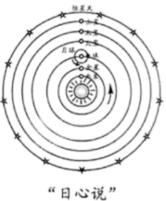 | 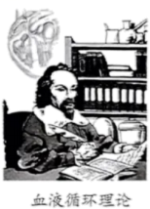 | 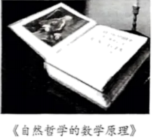
主要影响 | 冲击了欧洲宗教固守的“地心说”，改变了人类对宇宙的认识。 | 彻底否定教会推崇的“生命灵气”的说法，宣告生命科学新纪元的到来。 | 牛顿的科学发现，使人类对客观世界的探索向前迈了一大步。
材料三 一种全新的自然观的先驱者们在17世纪试图用种种手段来确证其结论的有效性……17世纪的自然认识仿佛充当着一个实验室，本着一种方法上的不信任精神，查明如何检验具体的真理主张（无论是自己提出的还是他人提出的）。
——H.弗洛里斯·科恩《世界的重新创造》
（1）根据材料一并结合所学知识，指出近代自然科学在欧洲兴起的主要因素。
（2）根据材料二，说明表中三人被视为近代自然科学代表人物的理由；结合两次工业革命的史实，简述科学技术在生产领域引发的重大变化。
（3）综合上述材料并结合所学知识，你认为近代自然科学倡导的是什么精神。

